ACTIVIDAD 2ª

* Comprueba que se ha creado el directorio raíz del servidor virtual (esto es, el directorio donde está el fichero index.html que se muestra cuando accedes al servidor) y quién es su propietario.



* Comprueba la versión de Apache y que el servidor está escuchando por el puerto correspondiente. Puedes buscar en Internet cómo hacerlo.

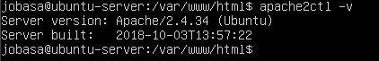

* Configura Virtualbox en modo NAT para que las peticiones al puerto 8000 de la máquina host, se redireccionen al puerto 80 de la máquina virtual.

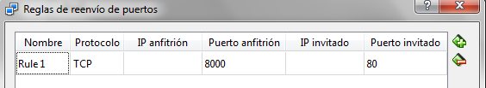

* Comprueba desde la máquina host, que puedes acceder al servidor web de la máquina virtual a través de un navegador.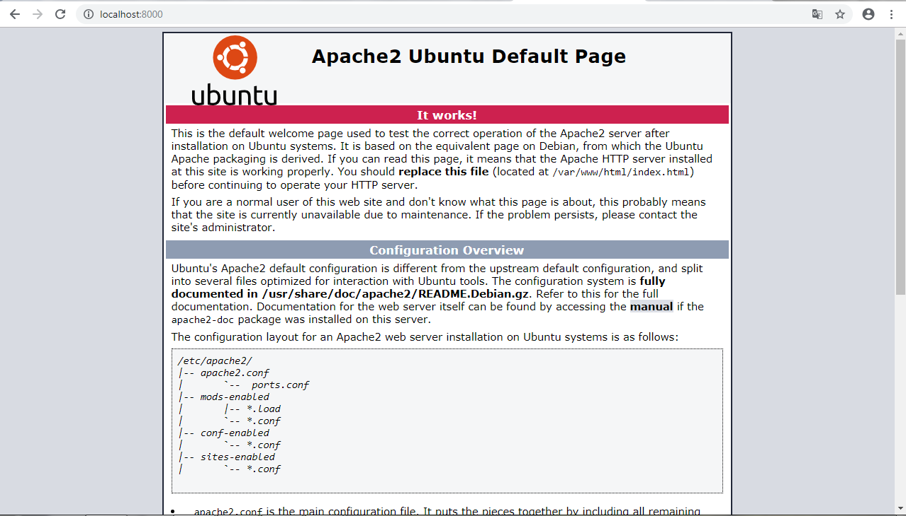
* Modifica el código de la página por defecto y comprueba que funciona desde la máquina host.